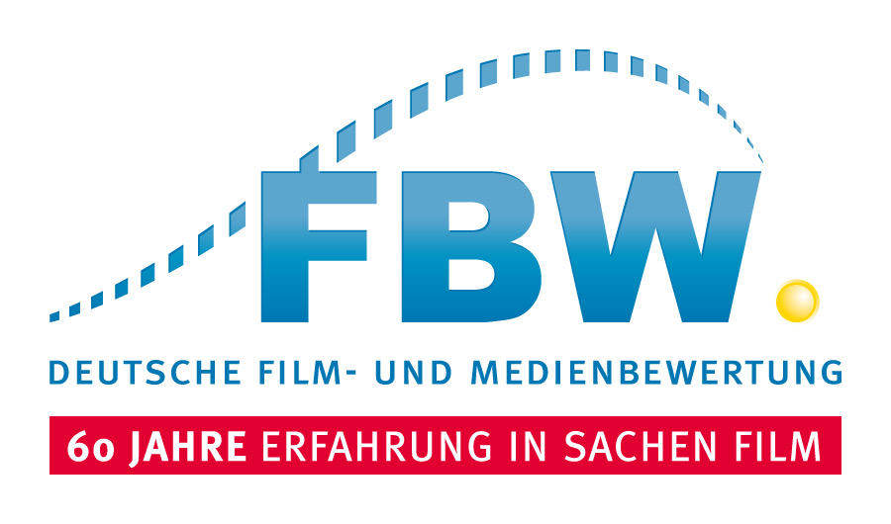

P R E S S E M I T T E I L U N G

JUGEND FILMJURY startet deutschlandweit -
FBW verkündet Kick-Off im Rahmen der Frankfurter Buchmesse

Gemeinsam mit beteiligten Partnern stellte die Deutsche Film- und Medienbewertung (FBW) am 10.10. ihr neuestes Projekt, die JUGEND FILMJURY, auf einer Pressekonferenz vor. „Der qualitativ hochwertige Kinder- und Jugendfilm hatte für die FBW schon immer eine besondere Bedeutung“, betonte Bettina Buchler, Direktorin der FBW. Sie freue sich über das große Interesse unterschiedlicher Akteure von deutschlandweiten Kinderfilmeinrichtungen über die Politik und Förderinstitutionen bis hin zu Redaktionen großer Fernsehsender. Mit diesem Projekt lasse sich sowohl die Filmwirtschaft im Bereich Kinder- und Jugendproduktionen fördern, als auch ein wichtiger Beitrag zur Schulung der Medienkompetenz bei der nachfolgenden Generation der aktiven Mediennutzer leisten. Unter dem Dach der FBW wurde aus dem Kreis der Gutachter heraus eine Initiativgruppe ins Leben gerufen, die innerhalb von zwei Jahren schnell mit weiteren Unterstützern, wie Medienpädagogen, Festivalleiter, Kinobetreibern und Filmjournalisten verstärkt wurde.

Ziel der JUGEND FILMJURY ist es, Filmempfehlungen von Kindern und Jugendlichen für Gleichaltrige zu erstellen und die jungen Kinogänger damit auf Augenhöhe anzusprechen. Schüler im Alter von 10 bis 14 Jahren erarbeiten während vorbereitender Workshops ihre eigenen Kriterien für die Filmbewertung, verfolgen das aktuelle Kinoprogramm und die neuesten Premieren aus dem Home-Entertainment-Bereich über einen Zeitraum von zunächst zwei Jahren. „Kinder haben einen Anspruch auf gute Filme, auf Filme, die sie für ihre Entwicklung brauchen“ so Eva-Maria Schneider-Reuter aus der Initiativgruppe. Und Jörg Witte, FBW-Gutachter und Mitinitiator, ergänzte, dass viele lohnende Filme im großen Medienangebot nicht die verdiente Aufmerksamkeit bekämen. Durch die kontinuierlichen Bewertungen und Empfehlungen der JUGEND FILMJURY könne nun die Zielgruppe der 5 bis 14-Jährigen stets die aktuellsten Filmtipps erhalten und sich auf der dazugehörigen Homepage über alle bewerteten Filme informieren. Das Modell orientiert sich an den Richtlinien und der bewährten Arbeitsweise der FBW, deren aktuelle Bewertungen wöchentlich veröffentlicht werden.

„In Deutschland wird noch viel zu wenig öffentlich mit Kindern und Jugendlichen diskutiert, was für sie wirklich ein guter Film ist. Wir sind äußerst gespannt zu hören, was die Zielgruppe selbst sagt und veröffentlicht", so Petra Rockenfeller, Theaterleiterin der „Lichtburg“ in Oberhausen, die sich mit einem Jurystandort beteiligt. Insgesamt stehen für die Jury-Arbeit deutschlandweit acht Standorte bereit: Marburg, Frankfurt am Main, Oberhausen, Mettmann, Lüneburg, Hamburg, Chemnitz und Erfurt. Begleitet wird die Arbeit der Jurys von Medienpädagogen. Bei einer positiven Bewertung werden die Ergebnisse über mediale Kanäle veröffentlicht, um so den guten Filmen mehr Aufmerksamkeit zu verschaffen. Über Internetportale und Social Media soll es zusätzlich die Möglichkeit der interaktiven Beteiligung anderer Kinder geben. So fördert die Initiative die frühe Auseinandersetzung mit audiovisuellen Medien, die Analyse- und Kritikfähigkeit sowie Meinungsbildung und Meinungsäußerung.

„Kinder und Jugendliche wollen nicht nur als Zuschauer sondern auch als beurteilende Instanz ernst genommen werden“, konstatierte Joachim Seemann, der direkt nach der Präsentation der ersten Idee eine Filmanalyse AG an seiner Schule in Lüneburg gegründet hatte. Merlin, 13 Jahre und Franziska, 14 Jahre äußerten sich begeistert über ihre Jurytätigkeit. „Die vielen Diskussionen über Filme haben unseren Blick geschärft und wir haben mehr Spaß an Filmen“, berichtete Franziska.

Die aus den Bewertungen gewonnenen Erkenntnisse können wichtige, neue Impulse für Filmschaffende und Filmproduktionen geben. Da in diesem Bereich bisher nur wenige verlässliche Daten und Erhebungen vorliegen, werde zusätzlich eine wissenschaftliche Ausarbeitung der Arbeit der JUGEND FILMJURY angestrebt, hieß es von Seiten der Initiatoren auf der Buchmesse.

Initiator, Koordinator, Veranstalter
Deutsche Film- und Medienbewertung (FBW)
Schloss Biebrich, Rheingaustraße 140, 65203 Wiesbaden
Direktorin Bettina Buchler, Tel. 0611-96600412

Über die Deutsche Film- und Medienbewertung (FBW)
Die Deutsche Film- und Medienbewertung (FBW), obere Landesbehörde und gemeinsame Einrichtung aller Länder, ist seit 1951 mit der Qualitätsbeurteilung von Filmen als Kulturgut beauftragt. Sie sichtet und bewertet deutsche und internationale Filme und zeichnet herausragende Produktionen mit den Prädikaten „wertvoll“ und „besonders wertvoll“ aus. Über die Auszeichnungen entscheiden unabhängige Jurys mit jeweils fünf Filmexperten aus ganz Deutschland. Insgesamt sind 85 Filmexperten ehrenamtlich für die FBW-Jurys tätig. Die FBW veröffentlicht ihre ausführlichen Bewertungen zur Orientierung umgehend über Pressemeldungen und auf der FBW-Homepage sowie über die Kinos und alle verfügbaren Medien und Filmportale.
Weitere Informationen auf www.fbw-filmbewertung.com

Förderer / Finanzen
Filmförderungsanstalt (FFA) www.ffa.de
LPR Hessen, Landesanstalt für privaten Rundfunk und neue Medien, www.lpr-hessen.de
Kulturfonds Frankfurt RheinMain gGmbH - kunstvoll, www.kulturfonds-frm.de/kunst-voll
Hamburg (Kulturring der Jugend in der BSB) www.hamburg.de/kulturring
Thüringen (Staatskanzlei Thüringen) www.tsk.thueringen.de
nordmedia Film- und Mediengesellschaft Niedersachsen / Bremen mbH und
Niedersächsisches Kultusministerium (im Rahmen der SchulKinoWochen Niedersachsen) www.nordmedia.de www.mk.niedersachsen.de
NRW (Ministerium für Familie, Kinder, Jugend, Kultur und Sport) www.mfkjks.nrw.de
Hessisches Ministerium für Wissenschaft und Kunst (HMWK) www.hmwk.hessen.de

Initiativgruppe
Jörg Witte (Leitung SchulKinoWochen Niedersachsen / Vorsitzender Saarländisches Filmbüro, FBW-Gutachter)
Eva-Maria Schneider-Reuter (freischaffende Medienpädagogin und Moderatorin, Berlin)
Reinhold Schöffel (Geschäftsführer Bundesverband Jugend und Film)
Holger Twele (Filmjournalist und Filmpädagoge)
Bettina Buchler (Direktorin FBW)

